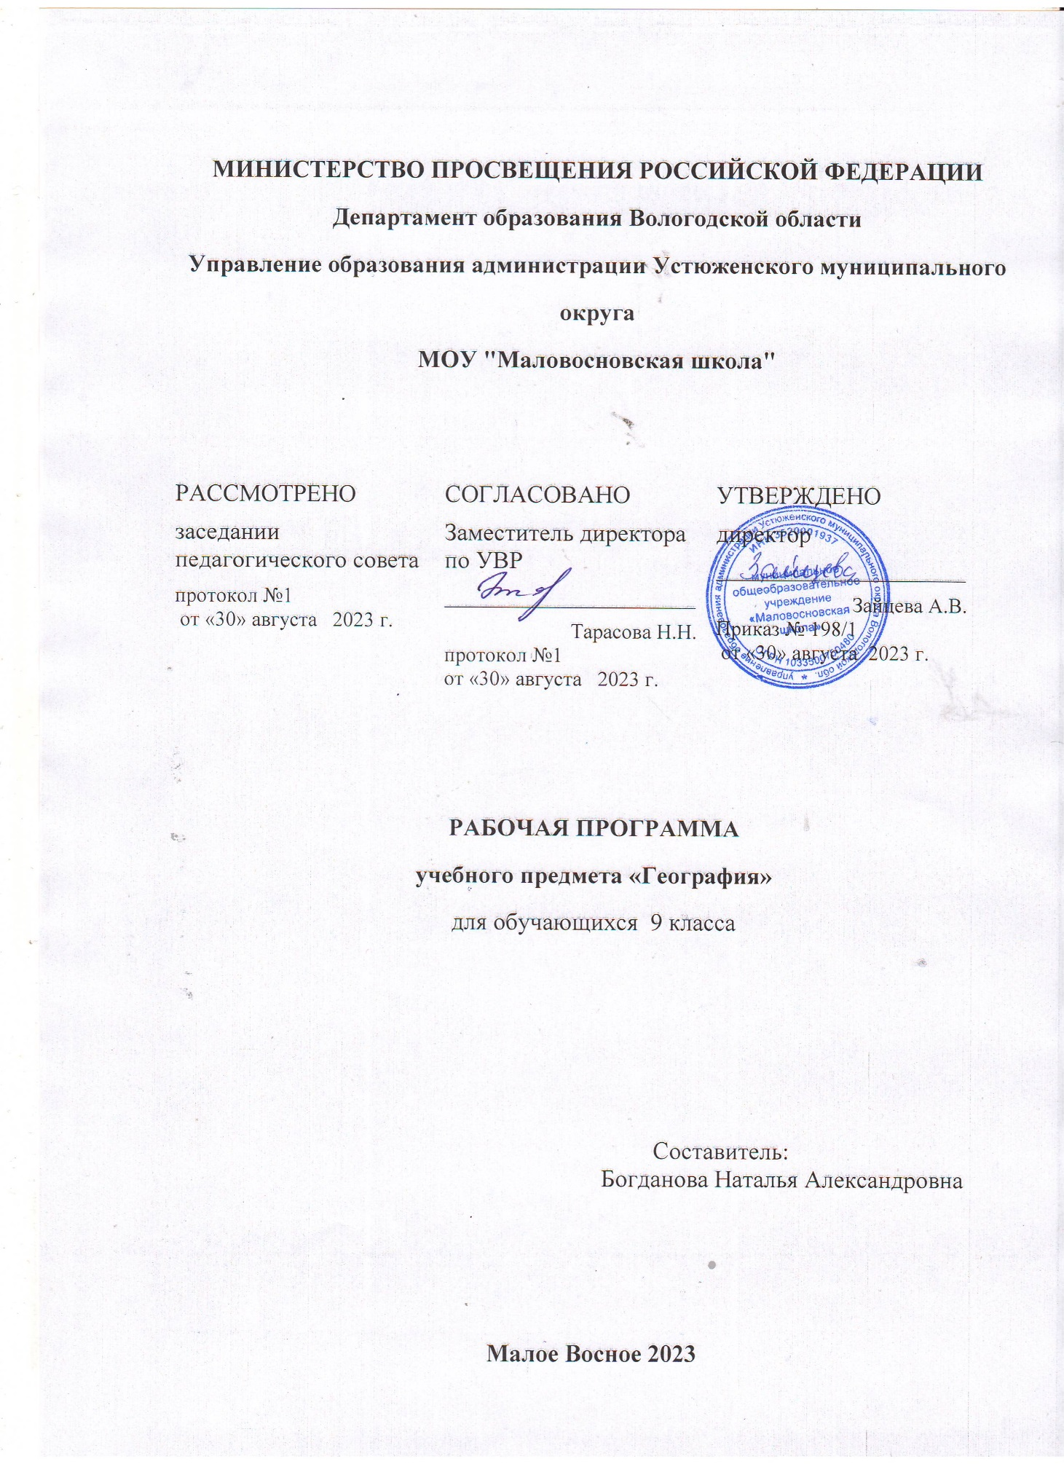

**МИНИСТЕРСТВО ПРОСВЕЩЕНИЯ РОССИЙСКОЙ ФЕДЕРАЦИИ**

**‌****Департамент образования Вологодской области‌‌**

**‌****Управление образования администрации Устюженского муниципального округа‌**​

**МОУ "Маловосновская школа"**

|  |  |  |
| --- | --- | --- |
| РАССМОТРЕНО  заседании педагогического совета  протокол №1  от «30» августа 2023 г. | СОГЛАСОВАНО  Заместитель директора по УВР  ________________________  Тарасова Н.Н.  протокол №1  от «30» августа 2023 г. | УТВЕРЖДЕНО  директор  ________________________  Зайцева А.В.  Приказ № 198/1  от «30» августа 2023 г. |

‌

**РАБОЧАЯ ПРОГРАММА**

**учебного предмета «География»**

для обучающихся 9 класса

Составитель:

Богданова Наталья Александровна

​

**Малое Восное‌** **2023‌**​

**ПОЯСНИТЕЛЬНАЯ ЗАПИСКА**

Рабочая программа по географии на уровне основного общего образования составлена на основе Требований к результатам освоения образовательной программы основного общего образования, представленных в Федеральном государственном образовательном стандарте основного общего образования и Федеральной рабочей программе по учебному предмету «География», а также на основе характеристики планируемых результатов духовно-нравственного развития, воспитания и социализации обучающихся, представленной в федеральной рабочей программе воспитания.

Программа по географии отражает основные требования Федерального государственного образовательного стандарта основного общего образования к личностным, метапредметным и предметным результатам освоения образовательных программ и составлена с учётом Концепции географического образования, принятой на Всероссийском съезде учителей географии и утверждённой Решением Коллегии Министерства просвещения и науки Российской Федерации от 24.12.2018 года.

Рабочая программа даёт представление о целях обучения, воспитания и развития обучающихся средствами учебного предмета «География»; определяет возможности предмета для реализации требований к результатам освоения программ основного общего образования, требований к результатам обучения географии, а также основных видов деятельности обучающихся.

ОБЩАЯ ХАРАКТЕРИСТИКА УЧЕБНОГО ПРЕДМЕТА

**«ГЕОГРАФИЯ»**

География в основной школе — предмет, формирующий у обучающихся систему комплексных социально ориентированных знаний о Земле как планете людей, об основных закономерностях развития природы, о размещении населения и хозяйства, об особенностях и о динамике основных природных, экологических и социально-экономических процессов, о проблемах взаимодействия природы и общества, географических подходах к устойчивому развитию территорий.

Содержание курса географии в основной школе является базой для реализации краеведческого подхода в обучении, изучения географических закономерностей, теорий, законов и гипотез в старшей школе, базовым звеном в системе непрерывного географического образования, основой для последующей уровневой дифференциации.

ЦЕЛИ ИЗУЧЕНИЯ УЧЕБНОГО ПРЕДМЕТА «ГЕОГРАФИЯ»

Изучение географии в общем образовании направлено на достижение следующих целей:

1. воспитание чувства патриотизма, любви к своей стране, малой родине, взаимопонимания с другими народами на основе формирования целостного географического образа России, ценностных ориентаций личности;
2. развитие познавательных интересов, интеллектуальных и творческих способностей в процессе наблюдений за состоянием окружающей среды, решения географических задач, проблем повседневной жизни с использованием географических знаний, самостоятельного приобретения новых знаний;
3. воспитание экологической культуры, соответствующей современному уровню геоэкологического мышления на основе освоения знаний о взаимосвязях в ПК, об основных географических особенностях природы, населения и хозяйства России и мира, своей местности, о способах сохранения окружающей среды и рационального использования природных ресурсов;
4. формирование способности поиска и применения различных источников географической информации, в том числе ресурсов Интернета, для описания, характеристики, объяснения и оценки разнообразных географических явлений и процессов, жизненных ситуаций;
5. формирование комплекса практико-ориентированных географических знаний и умений, необходимых для развития навыков их использования при решении проблем различной сложности в повседневной жизни на основе краеведческого материала, осмысления сущности происходящих в жизни процессов и явлений в современном поликультурном, полиэтничном и многоконфессиональном мире;
6. формирование географических знаний и умений, необходимых для продолжения образования по направлениям подготовки (специальностям), требующим наличия серьёзной базы географических знаний.

МЕСТО УЧЕБНОГО ПРЕДМЕТА «ГЕОГРАФИЯ» В УЧЕБНОМ ПЛАНЕ

В системе общего образования «География» признана обязательным учебным предметом, который входит в состав предметной области

«Общественно-научные предметы».

Освоение содержания курса «География» в основной школе происходит с опорой на географические знания и умения, сформированные ранее в курсе

«Окружающий мир».

Учебным планом на изучение географии в 9 классе отводится 2 часа.

СОДЕРЖАНИЕ УЧЕБНОГО ПРЕДМЕТА 9 КЛАСС

**Раздел 1. Хозяйство России**

Тема 1. Общая характеристика хозяйства России

Состав хозяйства: важнейшие межотраслевые комплексы и отрасли. Отраслевая структура, функциональная и территориальная структуры хозяйства страны, факторы их формирования и развития. Группировка отраслей по их связи с природными ресурсами. Факторы производства. Экономико-географическое положение (ЭГП) России как фактор развития её хозяйства. ВВП и ВРП как показатели уровня развития страны и регионов. Экономические карты. Общие особенности географии хозяйства России: территории опережающего развития, основная зона хозяйственного освоения, Арктическая зона и зона Севера. «Стратегия пространственного развития Российской Федерации на период до 2025 года»: цели, задачи, приоритеты и направления пространственного развития страны. Субъекты Российской Федерации, выделяемые в «Стратегии пространственного развития Российской Федерации» как «геостратегические территории».

Производственный капитал. Распределение производственного капитала по территории страны. Условия и факторы размещения хозяйства.

Тема 2. Топливно-энергетический комплекс (ТЭК)

Состав, место и значение в хозяйстве. Нефтяная, газовая и угольная промышленность: география основных современных и перспективных районов добычи и переработки топливных ресурсов, систем трубопроводов. Место России в мировой добыче основных видов топливных ресурсов. Электроэнергетика. Место России в мировом производстве электроэнергии. Основные типы электростанций (атомные, тепловые, гидроэлектростанции, электростанции, использующие возобновляемые источники энергии (ВИЭ), их особенности и доля в производстве электроэнергии. Размещение крупнейших электростанций. Каскады ГЭС. Энергосистемы. Влияние ТЭК на окружающую среду. Основные положения «Энергетической стратегии России на период до 2035 года».

Практические работы

1. Анализ статистических и текстовых материалов с целью сравнения стоимости электроэнергии для населения России в различных регионах.
2. Сравнительная оценка возможностей для развития энергетики ВИЭ в отдельных регионах страны.

Тема 3. Металлургический комплекс

Состав, место и значение в хозяйстве. Место России в мировом производстве чёрных и цветных металлов. Особенности технологии производства чёрных и цветных металлов. Факторы размещения предприятий разных отраслей металлургического комплекса. География металлургии чёрных, лёгких и тяжёлых цветных металлов: основные районы и центры. Металлургические базы России. Влияние металлургии на окружающую среду. Основные положения «Стратегии развития чёрной и цветной металлургии России до 2030 года».

Тема 4. Машиностроительный комплекс

Состав, место и значение в хозяйстве. Место России в мировом производстве машиностроительной продукции. Факторы размещения машиностроительных предприятий. География важнейших отраслей: основные районы и центры. Роль машиностроения в реализации целей политики импортозамещения. Машиностроение и охрана окружающей среды, значение отрасли для создания экологически эффективного оборудования. Перспективы развития машиностроения России. Основные положения документов, определяющих стратегию развития отраслей машиностроительного комплекса.

Практическая работа

1. Выявление факторов, повлиявших на размещение машиностроительного предприятия (по выбору) на основе анализа различных источников информации.

Тема 5. Химико-лесной комплекс Химическая промышленность

Состав, место и значение в хозяйстве. Факторы размещения предприятий. Место России в мировом производстве химической продукции. География важнейших подотраслей: основные районы и центры. Химическая промышленность и охрана окружающей среды. Основные положения

«Стратегии развития химического и нефтехимического комплекса на период до 2030 года».

Лесопромышленный комплекс

Состав, место и значение в хозяйстве. Место России в мировом производстве продукции лесного комплекса. Лесозаготовительная, деревообрабатывающая и целлюлозно-бумажная промышленность. Факторы размещения предприятий. География важнейших отраслей: основные районы и лесоперерабатывающие комплексы.

Лесное хозяйство и окружающая среда. Проблемы и перспективы развития. Основные положения «Стратегии развития лесного комплекса Российской Федерации до 2030 года».

Практическая работа

1. Анализ документов «Прогноз развития лесного сектора Российской Федерации до 2030 года» (Гл.1, 3 и 11) и «Стратегия развития лесного комплекса Российской Федерации до 2030 года» (Гл. II и III, Приложения № 1 и № 18) с целью определения перспектив и проблем развития комплекса.

Тема 6. Агропромышленный комплекс (АПК)

Состав, место и значение в экономике страны. Сельское хозяйство. Состав, место и значение в хозяйстве, отличия от других отраслей хозяйства. Земельные, почвенные и агроклиматические ресурсы. Сельскохозяйственные угодья, их площадь и структура. Растениеводство и животноводство: география основных отраслей. Сельское хозяйство и окружающая среда.

Пищевая промышленность. Состав, место и значение в хозяйстве. Факторы размещения предприятий. География важнейших отраслей: основные районы и центры. Пищевая промышленность и охрана окружающей среды. Лёгкая промышленность. Состав, место и значение в хозяйстве. Факторы размещения предприятий. География важнейших отраслей: основные районы и центры. Лёгкая промышленность и охрана окружающей среды. «Стратегия развития агропромышленного и рыбохозяйственного комплексов Российской Федерации на период до 2030 года». Особенности АПК своего края.

Практическая работа

1. Определение влияния природных и социальных факторов на размещение отраслей АПК.

Тема 7. Инфраструктурный комплекс

Состав: транспорт, информационная инфраструктура; сфера обслуживания, рекреационное хозяйство — место и значение в хозяйстве.

Транспорт и связь. Состав, место и значение в хозяйстве. Морской, внутренний водный, железнодорожный, автомобильный, воздушный и трубопроводный транспорт. География отдельных видов транспорта и связи: основные транспортные пути и линии связи, крупнейшие транспортные узлы.

Транспорт и охрана окружающей среды.

Информационная инфраструктура. Рекреационное хозяйство.

Особенности сферы обслуживания своего края.

Проблемы и перспективы развития комплекса. «Стратегия развития транспорта России на период до 2030 года, Федеральный проект

«Информационная инфраструктура».

Практические работы

1. Анализ статистических данных с целью определения доли отдельных морских бассейнов в грузоперевозках и объяснение выявленных различий.
2. Характеристика туристско-рекреационного потенциала своего края.

Тема 8. Обобщение знаний

Государственная политика как фактор размещения производства.

«Стратегия пространственного развития Российской Федерации до 2025 года»: основные положения. Новые формы территориальной организации хозяйства и их роль в изменении территориальной структуры хозяйства России. Кластеры. Особые экономические зоны (ОЭЗ). Территории опережающего развития (ТОР). Факторы, ограничивающие развитие хозяйства.

Развитие хозяйства и состояние окружающей среды. «Стратегия экологической безопасности Российской Федерации до 2025 года» и государственные меры по переходу России к модели устойчивого развития.

Практическая работа

1. Сравнительная оценка вклада отдельных отраслей хозяйства в загрязнение окружающей среды на основе анализа статистических материалов.

Раздел 2. Регионы России

**Тема 1. Западный макрорегион (Европейская часть) России**

Географические особенности географических районов: Европейский Север России, Северо-Запад России, Центральная Россия, Поволжье, Юг Европейской части России, Урал. Географическое положение. Особенности природно-ресурсного потенциала, население и хозяйство. Социально- экономические и экологические проблемы и перспективы развития. Классификация субъектов Российской Федерации Западного макрорегиона по уровню социально-экономического развития; их внутренние различия.

Практические работы

1. Сравнение ЭГП двух географических районов страны по разным источникам информации.
2. Классификация субъектов Российской Федерации одного из географических районов России по уровню социально-экономического развития на основе статистических данных.

Тема 2. Азиатская (Восточная) часть России

Географические особенности географических районов: Сибирь и Дальний Восток. Географическое положение. Особенности природно- ресурсного потенциала, население и хозяйство. Социально-экономические и экологические проблемы и перспективы развития. Классификация субъектов Российской Федерации Восточного макрорегиона по уровню социально- экономического развития; их внутренние различия.

Практическая работа

1. Сравнение человеческого капитала двух географических районов (субъектов Российской Федерации) по заданным критериям.

Тема 3. Обобщение знаний

Федеральные и региональные целевые программы. Государственная программа Российской Федерации «Социально-экономическое развитие Арктической зоны Российской Федерации».

Раздел 6. Россия в современном мире

Россия в системе международного географического разделения труда. Россия в составе международных экономических и политических организаций. Взаимосвязи России с другими странами мира. Россия и страны СНГ. ЕврАзЭС.

Значение для мировой цивилизации географического пространства России как комплекса природных, культурных и экономических ценностей. Объекты Всемирного природного и культурного наследия России.

ПЛАНИРУЕМЫЕ ОБРАЗОВАТЕЛЬНЫЕ РЕЗУЛЬТАТЫ

**Личностные.**

1. Воспитание российской идентичности: патриотизма, уважения к Отечеству, прошлое и настоящее многонационального народа России, осознание своей этнической принадлежности, знание истории, языка, культуры своего народа, своего края, основ культурного наследия народов России и человечества, усвоение гуманистических, демократических и традиционных ценностей многонационального российского общества, воспитание чувства ответственности и долга перед Родиной.
2. Формирование ответственного отношения к учению, готовности и способности обучающихся к саморазвитию и самообразованию на основе мотивации к обучению.
3. Флрмирование целостного мировоззрения, соответствующего современному уровню развития науки и общественной практики.
4. Формирование осознанного, уважительного отношения к другому человеку, его мнению, мировоззрению, культуре, языку, вере, религии, традициям, языкам, ценностям народов России и народов мира.
5. Формирование коммуникативной компетентности в общении и сотрудничестве со сверстниками, детьми старшего и младшего возраста, взрослыми в процессе учебно – исследовательской деятельности.
6. Формирование основ экологической культуры.

Метапредметные.

1. Умение самостоятельно определять цели своего обучения, ставить и формировать для себя новые задачи в учёбе и познавательной деятельности.
2. Умение самостоятельно планировать пути достижения целей, осознанно выбирать наиболее эффективные способы решения учебных и познавательных задач.
3. Умение соотносить свои действия с планируемыми результатами, осуществлять контроль своей деятельности в процессе достижения результата.
4. Умение оценивать правильность выполнения учебной задачи, собственные возможности её решения.
5. Владение основами самоконтроля, самооценки.
6. Умение определять понятия, создавать обобщения, устанавливать аналогии, классифицировать, устанавливать причинно – следственные связи.
7. Умение организовывать учебное сотрудничество и совместную деятельность с учителем и сверстниками, работать индивидуально и в группе.
8. Формирование и развитие компетентности в области использования информационно – коммуникативных технологий.

Предметные.

1. Формирование представлений о географии, её роли в освоении планеты человеком, о географических знаниях как компоненте научной картины мира, их необходимости для решения современных практических задач человечества и своей страны.
2. Формирование первичных компетенций использования территориального подхода как основы географического мышления для осознания своего места в целостном, многообразном и быстро изменяющемся мире и адекватной ориентации в нём,
3. Формирование представлений и основополагающих теоретических знаний о целостности и неоднородности Земли как планеты людей в пространстве и во времени, основных этапах её географического освоения, особенностях природы, жизни, культуры и хозяйственной деятельности людей, экологических проблемах.
4. Овладение основами картографической грамотности.

6.Формирование умений и навыков использования разнообразных географических знаний в повседневной жизни для объяснения и оценки явлений и процессов, соблюдения мер безопасности в случае природных стихийных бедствий и техногенных катастроф.

**ТЕМАТИЧЕСКОЕ ПЛАНИРОВАНИЕ 9 КЛАСС**

|  |  |  |  |  |  |
| --- | --- | --- | --- | --- | --- |
| **№ п/п** | **Наименование разделов и тем программы** | **Количество часов** | | | **Электронные (цифровые) образовательные ресурсы** |
| **Всего** | **Контрольные работы** | **Практические работы** |
| **Раздел 1. Хозяйство России** | | | | | |
| 1.1 | Общая характеристика хозяйства России | 3 | 1 | 1 | Библиотека ЦОК  <https://m.edsoo.ru/7f41b112> |
| 1.2 | Топливно-энергетический комплекс (ТЭК) | 5 | 0 | 1 | Библиотека ЦОК  <https://m.edsoo.ru/7f41b112> |
| 1.3 | Металлургический комплекс | 3 | 0 | 1 | Библиотека ЦОК  <https://m.edsoo.ru/7f41b112> |
| 1.4 | Машиностроительный комплекс | 3 | 1 | 0 | Библиотека ЦОК  <https://m.edsoo.ru/7f41b112> |
| 1.5 | Химико-лесной комплекс | 4 | 0 | 1 | Библиотека ЦОК  <https://m.edsoo.ru/7f41b112> |
| 1.6 | Агропромышленный комплекс (АПК) | 4 | 1 | 1 | Библиотека ЦОК  <https://m.edsoo.ru/7f41b112> |
| 1.7 | Инфраструктурный комплекс | 5 | 1 | 2 | Библиотека ЦОК  <https://m.edsoo.ru/7f41b112> |
| 1.8 | Обобщение знаний | 2 | 0 | 1 | Библиотека ЦОК  <https://m.edsoo.ru/7f41b112> |
| Итого по разделу | | 29 |  | | |
| **Раздел 2. Регионы России** | | | | | |
| 2.1 | Западный макрорегион (Европейская часть) России | 17 | 1 | 2 | Библиотека ЦОК  <https://m.edsoo.ru/7f41b112> |
| 2.2 | Восточный макрорегион (Азиатская | 11 | 1 | 1 | Библиотека ЦОК |

|  |  |  |  |  |  |
| --- | --- | --- | --- | --- | --- |
|  | часть) России |  |  |  | <https://m.edsoo.ru/7f41b112> |
| 2.3 | Обобщение знаний | 2 | 0 | 0 | Библиотека ЦОК  <https://m.edsoo.ru/7f41b112> |
| Итого по разделу | | 30 |  | | |
| Россия в современном мире | | 2 | 0 | 0 | Библиотека ЦОК  <https://m.edsoo.ru/7f41b112> |
| Резервное время | | 7 | 0 | 0 | Библиотека ЦОК  <https://m.edsoo.ru/7f41b112> |
| ОБЩЕЕ КОЛИЧЕСТВО ЧАСОВ ПО ПРОГРАММЕ | | 68 | 6 | 11 |  |